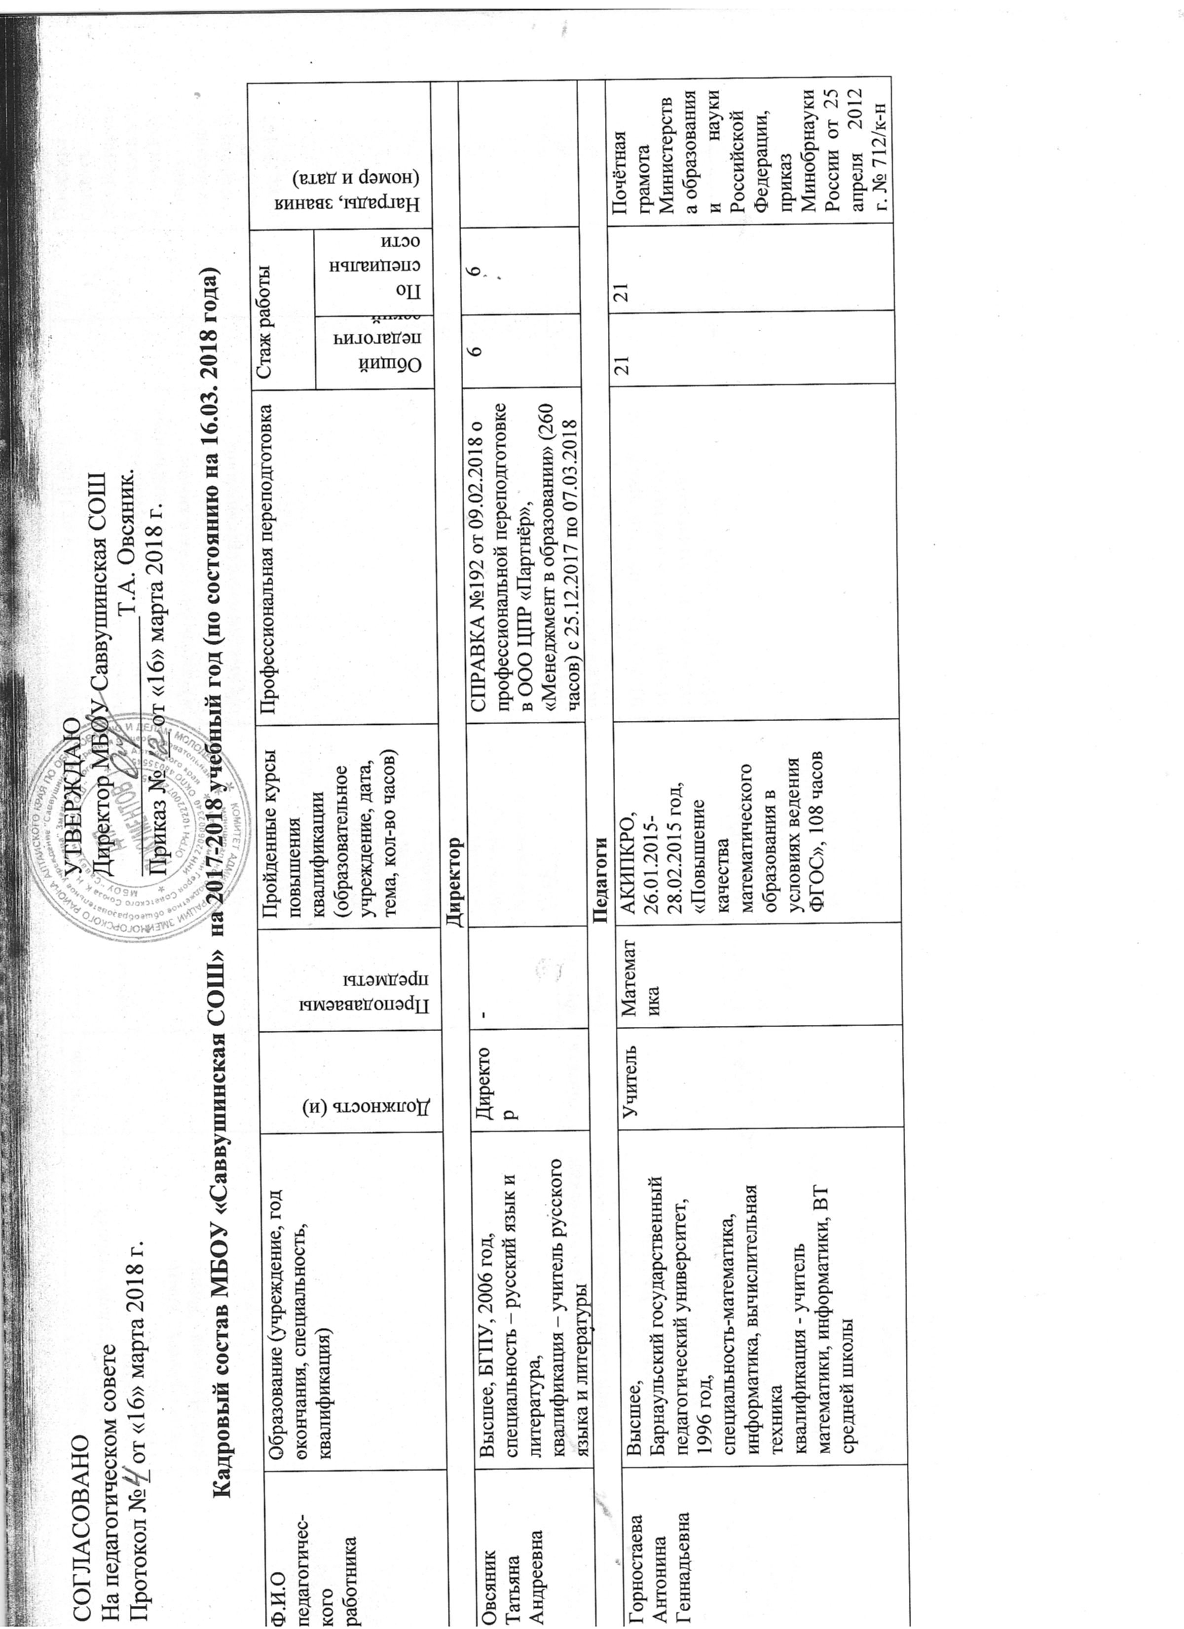
СОГЛАСОВАНО  На педагогическом совете  Протокол № _ от «16» марта 2018 г. | УТВЕРЖДАЮ  Директор МБОУ Саввушинская СОШ  _____________________Т.А. Овсяник.  Приказ № __ от «16» марта 2018 г.

Кадровый состав МБОУ «Саввушинская СОШ» на 2017-2018 учебный год (по состоянию на 16.03. 2018 года)

№ | Ф.И.О педагогичес-кого  работника | Образование (учреждение, год окончания, специальность, квалификация) | Должность (и) | Преподаваемы предметы | Пройденные курсы повышения квалификации (образовательное учреждение, дата, тема, кол-во часов) | Профессиональная переподготовка | Стаж работы |  | Награды, звания (номер и дата)
 |  |  |  |  |  |  | Общий педагогический | По специальности
Директор
1 | Овсяник Татьяна Андреевна | Высшее, БГПУ, 2006 год, специальность – русский язык и литература,  квалификация – учитель русского языка и литературы | Директо р | - |  | СПРАВКА №192 от 09.02.2018 о профессиональной переподготовке в ООО ЦПР «Партнёр», «Менеджмент в образовании» (260 часов) с 25.12.2017 по 07.03.2018 | 6 | 6
Педагоги
1 | Горностаева Антонина Геннадьевна | Высшее,  Барнаульский государственный педагогический университет,  1996 год,  специальность-математика, информатика, вычислительная техника  квалификация - учитель математики, информатики, ВТ средней школы | Учитель | Математика | АКИПКРО,  26.01.2015-28.02.2015 год,  «Повышение качества математического образования в условиях ведения ФГОС», 108 часов |  | 21 | 21 | Почётная грамота Министерства образования и науки Российской Федерации, приказ Минобрнауки России от 25 апреля 2012 г. № 712/к-н
2 | Горностаева Светлана Николаевна | Высшее.  Алтайский государственный университет,  1995 год,  специальность - химия,  квалификация - Химик. Преподаватель | Учитель | Химия  Биология | АКИПКРО, 17.05.2016-18.05.2016, «Проект как инструмент управления инновационной деятельностью», 16 часов  АКИПКРО, 21.06.2016-24.06.2016, 32 часа, «Проектирование и реализация адаптированной образовательной программы для учащихся с ЗПР в условиях введения ФГОС НОО обучающихся с ОВЗ» | СПРАВКА № 9/254 от 16.02.2018 об обучении по программе дополнительного профессионального образования  ООО «Столичный учебный центр»,  «Учитель биологии и химии: Преподавание биологии и химии в образовательной организации» (500 часов) с 24.01.2018 | 22 | 22  12 | Почетная грамота Министерства образования и науки РФ, приказ Минобрнауки России от 01 июля 2008 года, № 197
3 | Иванченко Наталья Сергеевна | Высшее, ФГБОУ ВО «Алтайский государственный педагогический университет» г. Барнаул, 2015 год,  квалификация – бакалавр, педагогическое образование, направленность (профиль) – дошкольное образование | Учитель | Физическая культура |  | ДИПЛОМ о профессиональной переподготовке  КГБУ ДПО АКИПКРО, 03.09.2015-31.05.2016, программа - «Основы теории и методики преподавания физической культуры в школе» | 1 | 1
4 | Карапузова Ирина Викторовна | Среднее профессиональное  Рубцовское педагогическое училище, 1989 год,  специальность – «Преподавание в начальных классах общеобразовательной школы»,  квалификация – учитель начальных классов, старшая пионервожатая | Учитель | Начальные классы | АКИПКРО, 17.05.2016-18.05.2016, 32 часа, «Проектирование и реализация адаптированной образовательной программы для учащихся с ЗПР в условиях введения ФГОС НОО обучающихся с ОВЗ» |  | 28 | 24
5 | Коловоротная Любовь Сергеевна | Среднее профессиональное  Каз ССР Туркестанское педучилище, 1987 год,  специальность- преподавание в начальных классах общеобразовательной школы  квалификация - учитель начальных классов и воспитатель ГПД | Учитель | Начальные классы | АКИПКРО, 17.05.2016-18.05.2016, 32 часа, «Проектирование и реализация адаптированной образовательной программы для учащихся с ЗПР в условиях введения ФГОС НОО обучающихся с ОВЗ» |  | 30 | 30
6 | Маслова  Лариса Николаевна | Высшее,  Бийский педагогический государственный университет им. В.М. Шукшина  2006 год,  специальность- «русский язык и литература»,  квалификация – учитель русского языка и литературы | Учитель | Русский язык  и литература | АКИПКРО, 29.11.2016-10.12.2016, «Содержание и методика преподавания курса финансовой грамотности различным категориям обучающихся», 72 часа  АКИПКРО, 06.06.2016-09.06.2016, «Разработка и реализация программ по русскому языку и литературе в условиях ФГОС», 32 часа |  | 19 | 19 | Почетная грамота Министерства образования и науки РФ, приказ Минобрнауки России от 05.04. 2017 года, № 109/к-н
7 | Маслова  Нина Георгиевна | Высшее,  Барнаульский государственный педагогический университет,  1997 год,  специальность-история,  квалификация - учитель истории и социально - правовых дисциплин средней школы | Учитель | История и обществознание | АКИПКРО, 25.04.2016-30.04.2016, «Педагогическая деятельность по проектированию и организации уроков экономики в курсе «Обществознание» в соответствии с ФГОС. Проектирование рабочей программы учебного предмета история и обществознание в соответствии с требованиями ФГОС», 32 часа  АКИПКРО, 20.06.2017-01.07.2017, «Содержание и методика преподавания курса финансовой грамотности различным категориям обучающихся», 72 часа |  | 26 | 25 | нагрудный знак "Почетный работник общего образования Российской Федерации" удостоверение №138973  Приказ Минобрнауки России от 25 апреля 2008 года № 723 /к-н
8 | Панина Диана Андреевна | Высшее, 2017 год, ФГБОУ ВО «Алтайский государственный педагогический университет» г. Барнаул,  квалификация – бакалавр, педагогическое образование, направленность (профиль) - технология | Учитель | Математика  Технология  Информатика |  | СПРАВКА об обучении по дополнительной профессиональной программе профессиональной переподготовки  КГБУ ДПО АКИПКРО  «Основы теории и методики преподавания математики в школе» (264 часа) с 28.08.2017  по 21.08.2018 года  СПРАВКА №976/108 от 01.03.2018 об обучении на курсе Дополнительного профессионального образования ООО «Инфоурок», «Информатика: теория и методика преподавания в образовательной организации (300 часов) с 01.03.2018 | - | -  -  -
9 | Сапронова Светлана Александровна | Высшее,  Барнаульский ордена трудового Красного знамени государственный педагогический институт,  1993 год,  специальность- педагогика и психология (дошкольная),  квалификация - преподаватель дошкольной педагогики и психологии в пед.училище, воспитатель | Учитель | Искусство, МХК  Начальные классы | АКИПКРО, 17.05.2016-18.05.2016, 32 часа, «Проектирование и реализация адаптированной образовательной программы для учащихся с ЗПР в условиях введения ФГОС НОО обучающихся с ОВЗ»  Справка № 135/34 от 07.03 2018 г. ООО «Столичный учебный центр» об обучении по программе Курсов повышения квалификации «Основы религиозных культур и светской этики: Формирование профессиональных  компетенций педагогов для преподавания основ духовно-нравственной культуры» , 108 часов | ДИПЛОМ о профессиональной переподготовке  Институт дополнительного образования ФГБОУВО «Алтайский государственный педагогический университет», 15.06.2015-27.11.2015,  программа - «Начальное образование»  Справка № 208 от 16.03 2018 г. ЧОУ ДПО «Институт повышения квалификации и профессиональной переподготовки» о прохождении с 15.03.2018 курса профессиональной переподготовки по дополнительной профессиональной программе «Методика преподавания МХК и искусства в образовательных организациях» в объёме 260 ак. часов. | 24 | 24  3
10 | Сорокина Татьяна Алексеевна | Высшее, Барнаульский государственный педагогический университет, 1996 год,  специальность – дошкольная педагогика и психология,  квалификация - преподаватель дошкольной педагогики и психологии, педагог дошкольного образования | Учитель | Русский язык  и литература |  | ДИПЛОМ о профессиональной переподготовке  КГБУ ДПО АКИПКРО, 20.01.2017-23.05.2017, 264 часа,  программа - «Основы теории и методики преподавания русского языка и литературы в школе» | 32 | 29
11 | Старенкова Надежда Васильевна | Высшее,  Барнаульский государственный педагогический институт,1981 год,  специальность – французский и немецкий языки,  квалификация - учитель французского и немецкого языков средней школы | Учитель | Немецкий язык | ЧОУ ДПО «институт повышения квалификации и профессиональной переподготовки» Г. Санкт – Петербург, 09.01.2018-08.02.2018, «Проектирование современного урока Немецкий язык в соответствии с требованиями ФГОС», 108 часов |  | 37 | 37 | нагрудный знак "Почетный работник общего образования Российской Федерации"  №100916  Приказ Минобрнауки России от 21.11.2005 № 1033 / к-н
12 | Халько  Юрий Иванович | Высшее,  Семипалатинский педагогический институт, 1980 год,  специальность – черчение, рисование и труд  квалификация - учитель черчения, рисования и труда средней школы | Учитель | ИЗО  Технология | Справка № 201 от 12.03 2018 г. ЧОУ ДПО «Институт повышения квалификации и профессиональной переподготовки» о зачислении с 10.04 2018 года на курс повышения квалификации «Разработка и проведение современного урока технологии в соответствии с требованиями ФГОС» в объёме 108 часов. |  | 37 | 37
13 | Червев  Сергей Валентинович | Среднее профессиональное,  Федеральное государственное образовательное учреждение среднего профессионального образования «Алтайский государственный колледж»,  г. Барнаул, Алтайский край, 2011 год, специальность - техническое обслуживание и ремонт автомобильного транспорта,  квалификация - техник | Учитель | ОБЖ |  | СПРАВКА об обучении по дополнительной профессиональной программе профессиональной переподготовки  КГБУ ДПО АКИПКРО  «Основы теории и методики преподавания ОБЖ в школе»  с октября 2015 года | 9 | 9
14 | Черноморченко Ольга Викторовна | Высшее,  Горно- Алтайский государственный педагогический институт,  1988 год,  специальность - география и биология,  квалификация - учитель средней школы | Учитель | География  Биология | АКИПКРО, 15.11.2016-18.11.2016,  «Достижение предметных, метапредметных и личностных образовательных результатов при обучении курсу «География Алтайского края», 32 часа |  | 29 | 22  12
15 | Четыркина  Вера Анатольевна | Среднее специальное,  Рубцовское педагогическое училище, 1990 год,  специальность – «Преподавание в начальных классах,  квалификация – учитель начальных классов, старшая пионервожатая | Учитель | Начальные классы | АКИПКРО, 21.06.2016-24.06.2016, 32 часа, «Проектирование и реализация адаптированной образовательной программы для учащихся с ЗПР в условиях введения ФГОС НОО обучающихся с ОВЗ» | ДИПЛОМ о профессиональной переподготовке  Рубцовский филиал НОУ ВПО «Университет Российской академии образования», 01.10.2001-23.03.2007, 2136 часов, квалификация – Культуролог. Учитель истории | 27 | 24
16 | Шевлякова Кристина Анатольевна | Высшее, ФГБОУ ВПО «Всероссийский заочный финансово- экономический институт» г. Барнаул, 2012 год,  специальность – «Финансы и кредит»,  квалификация - экономист | Учитель | Английский язык |  | ДИПЛОМ о профессиональной переподготовке  ИДО ФГБОУ ВО «Алтайский государственный педагогический университет», 13.10.2014-21.09. 2015,  программа «Английский язык» | 6 | 6
17 | Шеховцов Александр Дмитриевич | Высшее,  Барнаульский государственный педагогический институт, 1985 год,  специальность - физическое воспитание,  квалификация - учитель физической культуры средней школы | Учитель | Физическая культура | АКИПКРО,  02.02.2015-11.03.2015 год,  «Подготовка учителя физической культуры к реализации ФГОС»  108 часов |  | 24 | 24
СОВМЕСТИТЕЛИ
1. | Беляева Иоланта Викторовна | Высшее, ФГБОУ ВО «Алтайская государственная академия культуры и искусств» г. Барнаул, 2014 год, специальность – Народное художественное творчество, квалификация – художественный руководитель вокально-хорового коллектива, преподаватель | Учитель | Музыка | Справка № 203 от 12.03 2018 г. ЧОУ ДПО «Институт повышения квалификации и профессиональной переподготовки» о зачислении с 10.04.2018 года на курс повышения квалификации «Совершенствование компетенций учителя музыки в соответствии с требованиями профстандарта и ФГОС» в объёме 108 часов. |  | - | -
2. | Ермачкова Татьяна Владимировна | Высшее, ФГБОУ ВПО «Алтайская государственная педагогическая академия», 19 июня 2012 г., специальность - «Физика» с дополнительной специальностью «Информатика», квалификация - учитель физики и информатики. | Учитель | Физика | АКИПКРО, 24.02.2016-27.02.2016 год, «Разработка и реализация рабочей программы учебного предмета «Физика» в условиях ФГОС ООО» |  | 5 | 5
ПСИХОЛОГ
1 | Гричаник Ольга Викторовна | Высшее, ФГБОУ ВПО «Алтайский государственный технический университет имени И.И. Ползунова», 2009, специальность – прикладная информатика в экономике, квалификация – информатик - экономист | - | - | - | ДИПЛОМ о профессиональной переподготовке, ООО «Инфоурок», 21.02.2018 год, 300 часов,  «Организация деятельности педагога – психолога в образовательной организации», квалификация – Педагог - психолог | - | -

